|  |  |  |
| --- | --- | --- |
| Date | Description | Author |
| 2007/07/09 | CREATE | Huai |
| 2007/07/23 | 增加回壓DTAAX022 | Huai |
| 2007/08/06 | 淑麗需求 | Huai |
| 2011/01/24 | 新增AB10保戶簽樣卡文件 | 戴友椿 |
| 2014/11/21 | 新增取消點交點收按鈕及修改文件代號AB22的輸入規則 | 李思妏 |
| 2018/09/14 | 出納股裁撤:DJ01加檢核 | 葉緗妤 |

**UCAAX00120_收據點收**

1. 程式功能概述：

|  |  |
| --- | --- |
| 程式功能 | 文件點收繳回 |
| 程式名稱 | AAX0_0120 |
| 作業方式 | ONLINE |
| 概要說明 | 文件點收繳回 |
| 處理人員 |  |

1. 使用模組

|  |  |  |  |
| --- | --- | --- | --- |
| 項次 | 中文說明 | CLASS | METHOD |
|  |  |  |  |

1. 使用檔案

|  |  |  |
| --- | --- | --- |
| 項次 | 中文說明 | 檔案名稱 |
|  |  |  |

1. 畫面

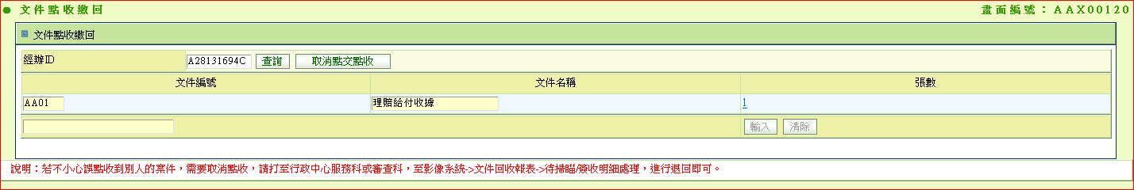

說明

1. **初始**
2. **查詢**

|  |  |  |
| --- | --- | --- |
| **項次** | **檢核** | **不符合時的錯誤訊息** |
|  | ID 需輸入且為合理ID | 請輸入正確 ID |

* 1. READ DTAAX022 BY 輸入ID = 畫面.經辦ID，回收日期 = CURRENT DATE。
  2. IF NOT FOUND ：
     1. 顯示 查無相關資料。
     2. RETURN。
  3. 顯示畫面資料

|  |  |
| --- | --- |
| **參數名稱** | **資料來源** |
| 文件編號 | DTAAX022 |
| 文件名稱 | IMG_KIND (中文) |
| 張數 | DTAAX022 |

* 1. 點選張數超連結後 出現下方資料區

|  |  |
| --- | --- |
| **參數名稱** | **資料來源** |
| 文件種類 | 選取該行的文件 |
| 張數 | 選取該行的張數 |

1. **輸入**

/*

修改日期:2018-08-28

立案單號180809000841 會計股出納股裁撤之應付票系統調整作業

by 葉緗妤

應出納股裁撤,若為DJ01 若受理編號尚未完成覆核列印票據變更之科級主管覆核，不可進行點交點收作業

*/

* 1. IF 文件代號為’DJ01’ then

# dataList1=前端傳來條碼List,取得’ZZZZZZZZZZZZZ’

#dj_rtnList = new DJ_C0Z051().query1(dataList1)

For i:dj_rtnList

APRV_DATE=dj_rtnList[i].APRV_DATE

APLY_SER_NO=dj_rtnList[i]. APLY_SER_NO

**if**(APRV_DATE == **null**) then

出錯誤訊息 “文件代碼:DJ01”+”受理編號”+APLY_SER_NO+” ，尚未完成覆核列印票據變更

之科級主管覆核，不可進行點交點收作業。如當天欲點交點收該受理編號，請先通知轄區單位完成

科級主管覆核。否則請於單據文件點交作業中，刪除該文件並重新輸入正確張數，亦或於單據文件

點收作業的欄位中輸入ZZZZZZZZZZZZZZ(14個Z)。”

end if

}

End for

* 1. IF文件代號為'AB22'且輸入條碼不為DC和DD則輸入長度為10
  2. 同 AAX0_0100 確認作法。
  3. 查詢DTAAX20是否有該筆資料
     1. IF文件代碼前2碼為AC
        1. IF DTAAX20.ACNT_DATE>CURRENT_DATE，THEN顯示錯誤訊息” 該文件已逾受理時間，改由次日點收。文件代碼AC02，授權書編號XXXXXXXXXX”
  4. UPDATE DTAAX022 BY 畫面確認之輸入ID,回收日期,文件種類
     1. SET 簽收繳回人員 = 使用者
     2. SET 簽收繳回單位 = 使用者單位
     3. SET 簽收繳回時間 = CURRENT TIMESTAMP
  5. IF 作業成功，顯示確認成功：
     1. READ DTAAX022 BY 輸入ID = 畫面.經辦ID，回收日期 = CURRENT DATE，簽收繳回日期為NULL
     2. IF FOUND
        1. 導回此頁並查詢同2
     3. ELSE
        1. 畫面導回AAX00130。
     4. END IF

1. **清除**
   1. 清空 張數區內容文字。
2. **取消點交點收**
   1. 顯示訊息:

請打電話至行政中心服務科或審查科，至影像系統->文件回收報表->待掃瞄/簽收明細，進行退回即可。